Векторы

1. **Вектор. Основные понятия.**

Величины, которые полностью определяются численным значением, называются **скалярными**. Примерами скалярных величин являются: *площадь, объем, температура, масса*.

Другие величины, например сила, скорость, ускорение, определяются не только своим числовым значением, но и направлением. Такие величины называют ***векторными***. Векторная величина геометрически изображается с помощью вектора.

[*Опр.*](http://www.nature.ru/db/msg.html?mid=1176034) ***Вектор* – направленный отрезок.**

$\overline{АВ}$**Характеризуется длиной и направлением.**

**А (начало), В (конец)**

***Обозначения.*** Векторы обозначают жирными строчными буквами или буквами с чертой или стрелкой наверху.

Вектор $\overline{АВ}$ называется противоположным вектору $\overline{ВА}$ и обозначается – ***a***.

***Длиной* вектора или *модулем* называется длина отрезка и обозначается .**

**Вектор, длина которого равна нулю, называется *нулевым* и обозначается $\overline{0}$** . Такой вектор направления не имеет. **Вектор, длина которого равна единице, называется *единичным* и обозначается $\overline{е}$** . Единичный вектор, направление которого совпадает с направлением вектора ***а,*** называется *ортом* вектора ***а***.

[***Опр.***](http://www.nature.ru/db/msg.html?mid=1176034) **Векторы, лежащие на параллельных прямых, называются *коллинеарными* (могут быть направлены одинаково или противоположно).**

$\overline{а}↑↑\overline{b}$**- сонаправленные векторы; $\overline{a}↑↓\overline{b}$- противоположно направленные векторы.**

[***Опр.***](http://www.nature.ru/db/msg.html?mid=1176034) **Три вектора в пространстве называются *компланарными*, если они лежат в одной плоскости или в параллельных плоскостях.**

[***Опр.***](http://www.nature.ru/db/msg.html?mid=1176034)**Два вектора называются *равными*, если они имеют одинаковую длину и направления, то есть $\overline{a}=\overline{b} ↔ \overline{a}↑↑\overline{b} и \left|\overline{a}\right|=\left|\overline{b}\right|$.**

1. **Линейные операции над векторами**

**2.1. Сложение.**

***Суммой $\overline{a}+\overline{b}$* называется вектор, который идет из начала вектора $\overline{a}$ в конец вектора $\overline{b}$, при условии, что вектор b приложен к концу вектора а. Это правило сложения векторов называют *правилом треугольника*.**

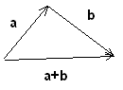

Сумму двух векторов можно построить также по *правилу параллелограмма*:

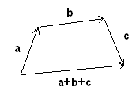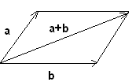

Сумма трех

векторов:

**2.3. Произведение вектора на число.**

**Геометрический смысл:**

**При ׀k׀ > 1 вектор «растягивается» в k раз.**

**При ׀k׀ < 1 вектор «сжимается» в k раз.**

**При k < 0 вектор изменяет направление на противоположное.**

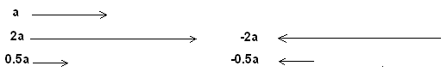

1. **Прямоугольная система координат на плоскости**

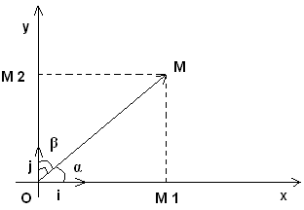**Две взаимно перпендикулярные оси Ох и Оу, имеющие общее начало О и одинаковую масштабную единицу образуют *прямоугольную систему координат на плоскости*.**

**Ох – ось абсцисс, Оу – ось ординат, т.О – начало координат, Оху – координатная плоскость.**

**Выделим на координатных осях Ох и Оу единичные векторы (орты) i и j. Выберем произвольный вектор а на плоскости и совместим с началом координат: а = ОМ:**

**Тогда: ׀ОМ1׀ = прха = ах ׀ОМ2 ׀ = пруа = ау**

**а = ОМ1 + ОМ2**

**Получим: $\overline{a}=a_{x}∙\overline{i}+a_{y}∙\overline{j}$**

**Координатами любого вектора называются его проекции на координатные оси. Это есть разложение вектора по ортам координатных осей.**

**По теореме Пифагора: $\left|a\right|=\sqrt{a_{x}^{2}+a_{y}^{2}}$- длина вектора в координатной форме.**

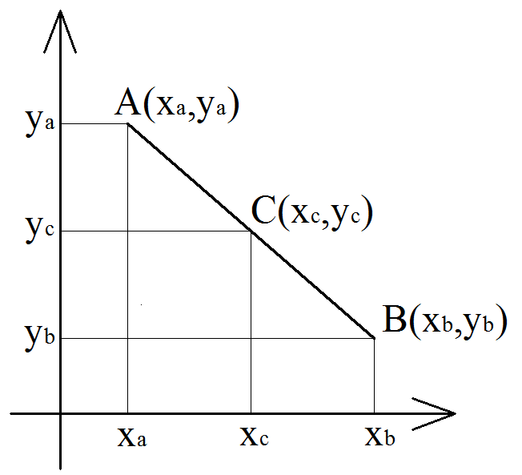

**Действия над векторами, заданными проекциями**

1. Координаты вектора $\overline{М_{1}М_{2}}=\left(х_{2}-х_{1}; у_{2}-у_{1}\right)$
2. **Равенство векторов: , если х1 = х2 и у1 = у2**
3. Середина отрезка:
4. = ( х1 + х2; у1 + у2)
6. Векторы параллельны ( $\overline{a}↑↑\overline{b} или \overline{a}↑↓\overline{b}),$ если их координаты пропорциональны:

$\frac{x_{2}}{x_{1}}=\frac{y_{2}}{y_{1}}$

1. Скалярным произведением векторов называют произведение их длин на косинус угла между ними:

$$\overline{a}∙\overline{b}=\left|\overline{a}\right|∙\left|\overline{b}\right|∙\cos{φ}$$

В координатной форме: $\overline{a}∙\overline{b}=x_{1}∙x_{2}+y_{1}∙y_{2}$

1. Если векторы перпендикулярны, то их скалярное произведение равно 0

В пространстве формулы те же самые, только добавляется третья координата.

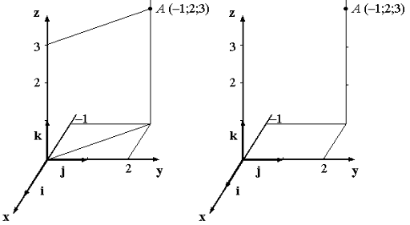

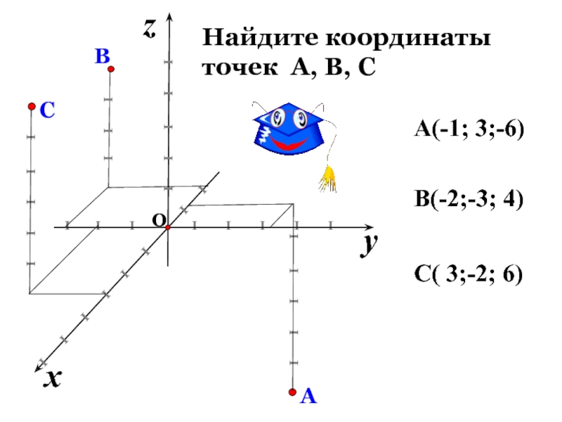

**Пример**. Даны три точки А(4;-1;3), В(2;2;2) и С(1; -2;3). Построить точки в системе координат, определить: какая из точек находится выше (ниже) других, какая точка левее (правее), какая точка дальше (ближе). Найти координаты векторов $\overline{AB}, \overline{BA},\overline{CB}$, середину отрезка АС, найти вектор $\overline{m}=3∙\overline{AB}-2∙\overline{BC}$.

Решение: 1)

,

2) AM=MC

=

3)

Значит векторы не перпендикулярны.

4) значит векторы не коллинеарны.

5) Если точки А, В, С, Д - вершины параллелограмма, то координаты точки Д(x,y,z) находим, используя равенство векторов (противолежащие стороны параллелограмма равны и параллельны)

$\overline{ВС}=\overline{АД} → \left(-1;-4;1\right)= \left(x-4;y+1;z-3\right)$, так как векторы равны, то их координаты тоже равны

$$\left\{\begin{aligned}x-4=-1 x=3 \\ y+1=-4 y=-5 \\ z-3=1 z=4\end{aligned}\right.$$

Д(3; -5; 4) – искомая точка.

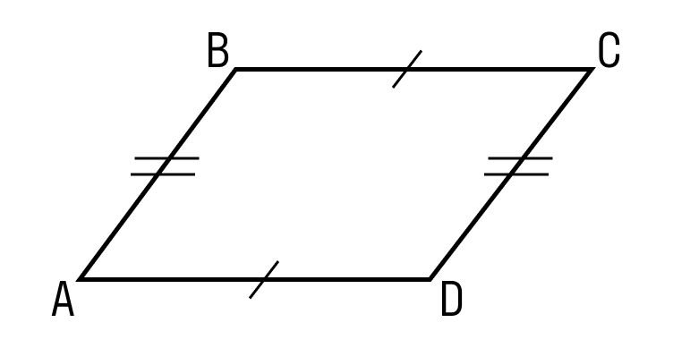

6) Даны точки А(3;-2;1) и В(-4;5;7). Точка В – середина отрезка АС, найти координаты точки С.

Так как АВ = ВС, то вектор $\overline{AB}=\overline{BC}$, значит (-7; 7; 6) = (x+4; y-5; z-7)

X+4 = -7, а x = - 11, y – 5 = 7 , а y = 12, z – 7 = 6, а z = 13

C( - 11; 12; 13).

7) = (- 5; 2k; 3),  (2; 7; 8). При каком значении параметра к векторы перпендикулярны?

Векторы перпендикулярны, если их скалярное произведение = 0, то есть -5*2+2к*7+3*8 = 0, значит 14к – 10 + 24 =0, 14к = - 14 и **к = - 1**

8) Даны точки А(-2; 5; 4), В( 2; 3 – к; 8). При каком значении параметра к расстояние между точками будет равно 6?

Решение:

$\overline{AB}$ = (2 – (- 2); 3 – к – 5; 8 – 4) $\overline{AB}$ = (4; - к – 2; 4)

$$\left|АВ\right|= \sqrt{16+{\left(-к-2\right)}^{2}+16}= \sqrt{32+{\left(к+2\right)}^{2}}=6$$

Возводим обе части в квадрат

к + 2 = 2 **к = 0**

9) Известно, что $\overline{а}$ и $\overline{b}$– единичные, взаимно перпендикулярные векторы.

Вычислить ${\left(\overline{a}+3\overline{b}\right)}^{2}$

Решение:

$${\left(\overline{a}+3\overline{b}\right)}^{2}={\overline{a}}^{2}+2∙\overline{a}∙3\overline{b}+9{\overline{b}}^{2}=1^{2}+6∙0+9∙1^{2}=10$$

$${\overline{a}}^{2}=\left|\overline{a}\right|∙\left|\overline{a}\right|\cos{0}=1∙1∙1=1$$

$\overline{a}∙\overline{b}=\left|\overline{a}\right|∙\left|\overline{b}\right|∙\cos{90°}=1∙1∙0=0$

**Задания для самостоятельной работы**

1. Даны точки А(2; -2; 4), В(-4; 3; 5), С(1; 3; 1 ).
2. Отметить эти точки в системе координат в пространстве (линии построения должны быть видны)!
3. Найти координаты векторов $\overline{AB}, \overline{ BA}, \overline{ CB}$, $\overline{ АС}$.
4. Найти вектор $\overline{a}=-3∙\overline{AC}+4∙\overline{AB}$
5. Проверить коллинеарность и перпендикулярность векторов $\overline{AB} и \overline{ АС}.$
6. Найти координаты середины отрезка АВ**.**
7. Если А, В, С, Д - координаты вершин параллелограмма, то найти координаты четвертой вершины Д**.**
8. Найти скалярное произведение векторов $\overline{AB} и \overline{ АС}$**.**